【資料Ｃ】 すがたを変える水

①水は温度によって，固体（氷），液体（水），気体（水蒸気）と姿を変えます。水はとてもとても小さな粒（分子）からできています。
液体の水が気体になると，分子一つ一つがバラバラに飛び回るようになり，見えなくなります。
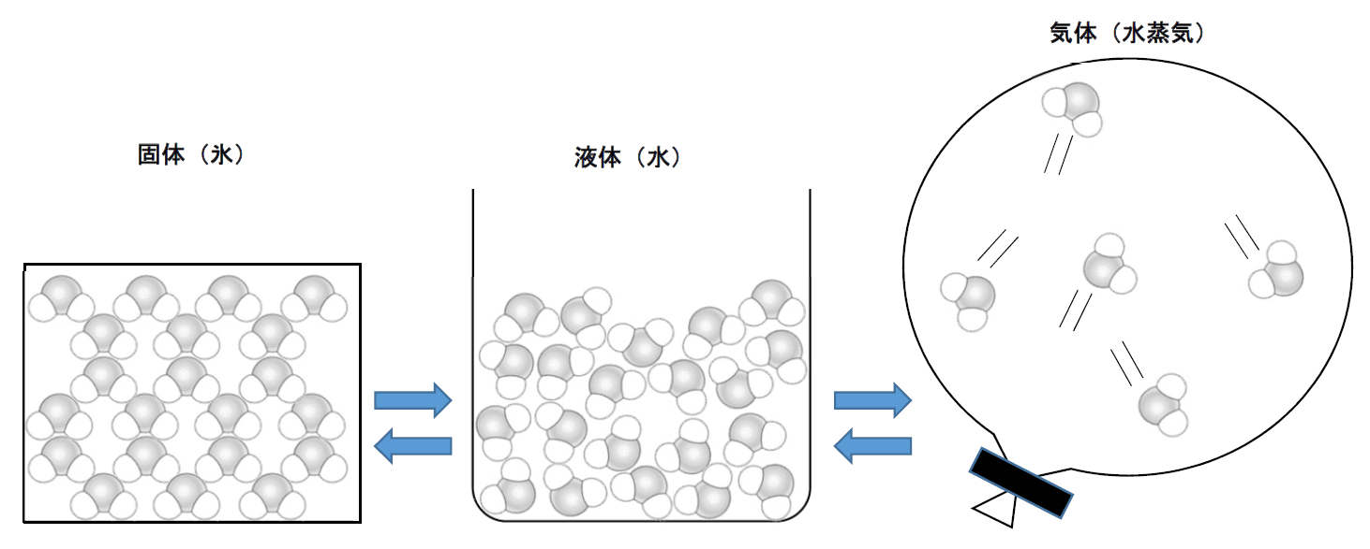
温度が下がって，水の分子が集まり，液体の状態になると，見えるようになるのです。

②水の分子の一つひとつはとてもとても小さく，顕微鏡でも見ることはできません。
私たちに見える一番小さいサイズの水の液体「水滴」に「湯気」があります。
湯気一粒でも，約１京個（10000000000000000）くらいの水の分子が含まれているそうです。
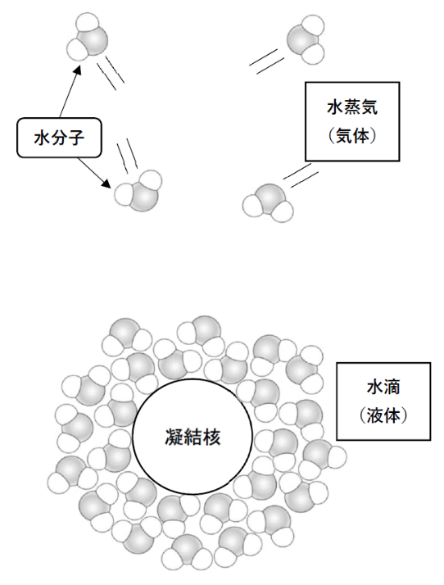
③水蒸気が冷やされて水になる時，核となる物質（凝結核）が
あると，水分子はより集まりやすくなります。
右の図はその時の様子を拡大して表しています。
自然界では，「砂ぼこりや工場の煙，排気ガス」などの小さ
な「固体の粒」が空気中に浮遊しています。気温が低くなる
と，これらの「固体の粒」が「凝結核」となって，水分子が
集まります。
飛行機雲が発生するのも，飛行機の「排気ガス」に水蒸気
（気体の水分子）が集まり，目に見える大きさの水滴にま
で成長しているからです。

問：フラスコの実験で，線香の煙はどのようなはたらきをした
と考えられるでしょうか。資料を参考にして説明してみま
しょう。

「線香のけむり」は、

のはたらきをしたのだろう。

